Les niveaux d’organisation d’une algue : l’élodée

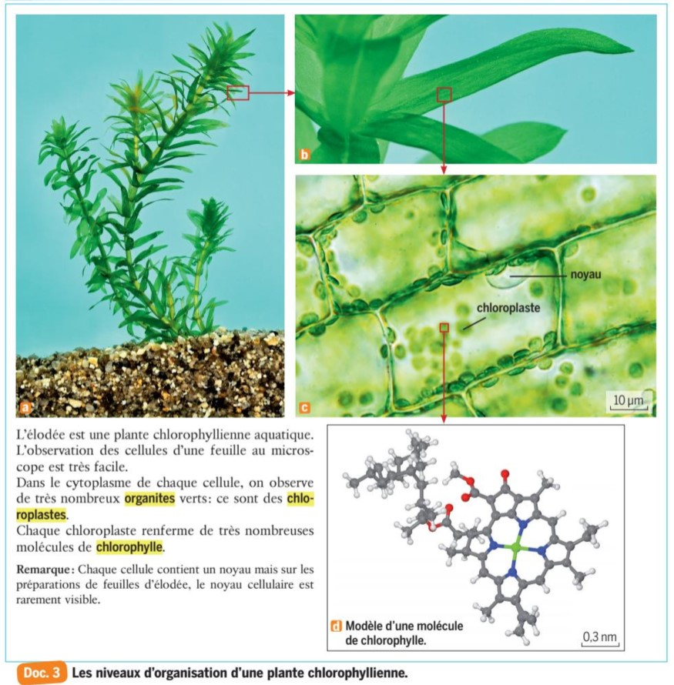

[Bordas]

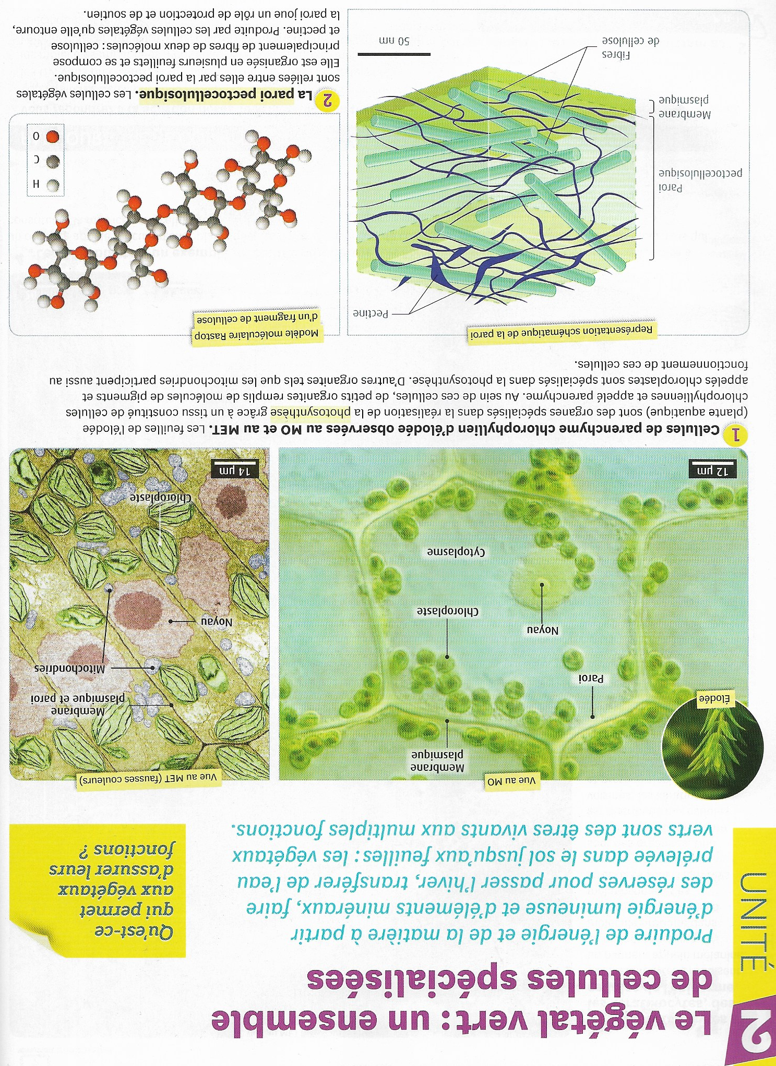

[Belin]

